Pán profesor Preš
Pán profesor je veľmi múdry. Je veľmi citlivý človek, kto ho nepozná povedal by ,že je veľmi záhadný . Je veľmi tvorivý .Má dlhý plášť, zelené tričko a modré nohavice. Je štíhlej postavy. Má na očiach okuliare. Má rád čiapky a prírodu . Naposledy vyrobil stroj , ktorý ho vie premiestniť z budúcnosti do minulosti alebo v priestore.

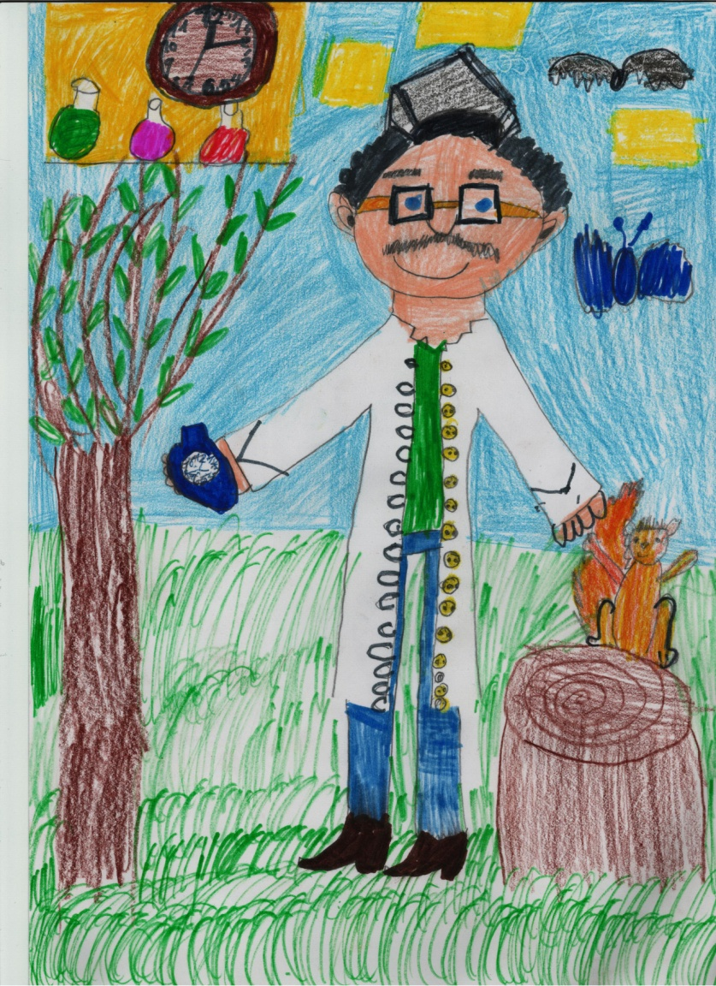
Senda Levkaničová
4. ročník- 10 rokov
tel. č.: - triedny učiteľ: 0904 175 359
tel.č. : - škola: 033 6488 156

